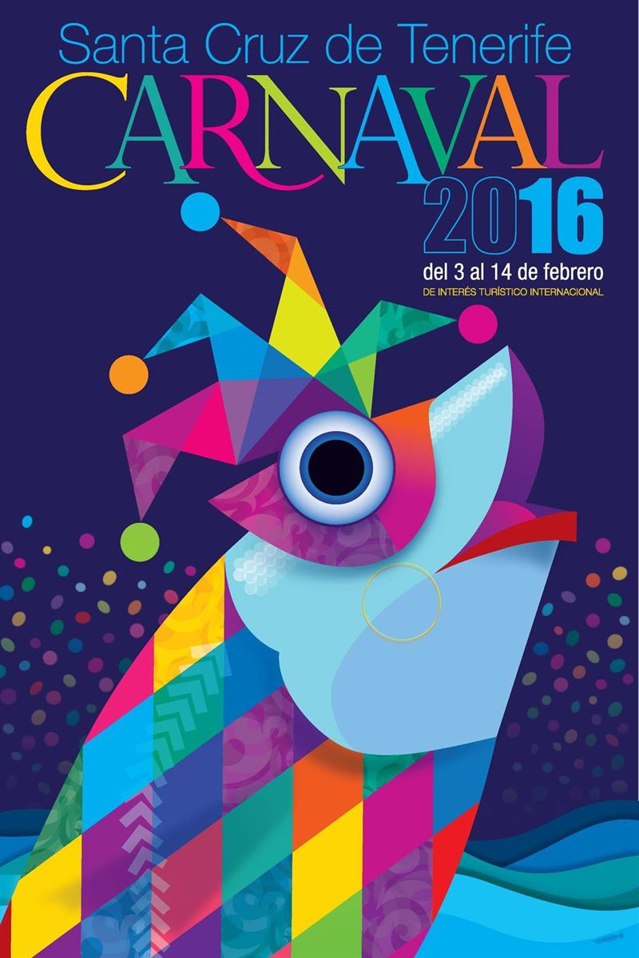
PREGUNTAS:

Reproducción.
- ¿A qué fiesta hace referencia el cartel?
- ¿En qué ciudad se celebra dicha fiesta?
- ¿En qué fecha son los carnavales?
- ¿Son las fiestas de carnaval de interés turístico nacional?
- ¿Qué colores utiliza el cartel?
- ¿El pez está de frente o de perfil?
- ¿Qué tiene el pez en la cabeza?
- ¿De qué color es el fondo del cartel?
- ¿De qué color es el pez?

Interpretación.
- ¿Qué son los carnavales?
- ¿Ya se celebraron? ¿Se celebrarán? ¿Se están celebrando?
- Mi amigo Marcos viene del 18 al 23 de febrero ¿Podremos ir juntos a los Carnavales?
- ¿Cuántos días dura el carnaval?
- Si el carnaval empieza un martes ¿qué día acabará?
- Clasifica los colores del cartel.
- Ordena en una recta: navidad, semana santa, carnaval.

Reflexión.
- ¿Por qué los colores son vivos?
- ¿Es un poster o un cartel?
- ¿Por qué el dibujo central es un chicharro?
- ¿Por qué hay poco texto en el cartel?
- ¿Por qué el pez tiene un gorro?

Creación.
- Haz un nuevo cartel para el carnaval de tu barrio, pueblo, fiesta del carnaval de tu colegio.
- Cambia los colores del cartel.
- Inventa una historia que ocurra en carnaval.
- Ponle nombre a la mascota del cartel.
- Diseña/confecciona un disfraz de pez.
- Entrevista a la mascota del carnaval.
- Haz un spot grabado (video) del carnaval de SC.
- Haz un tríptico con información del carnaval.

